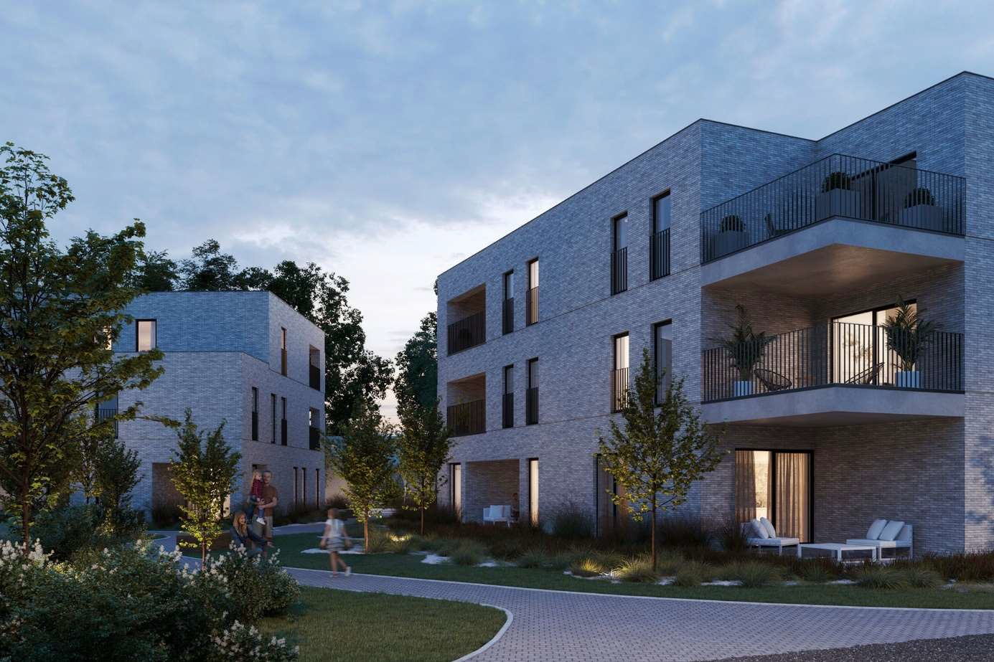
Verkoopslastenboek
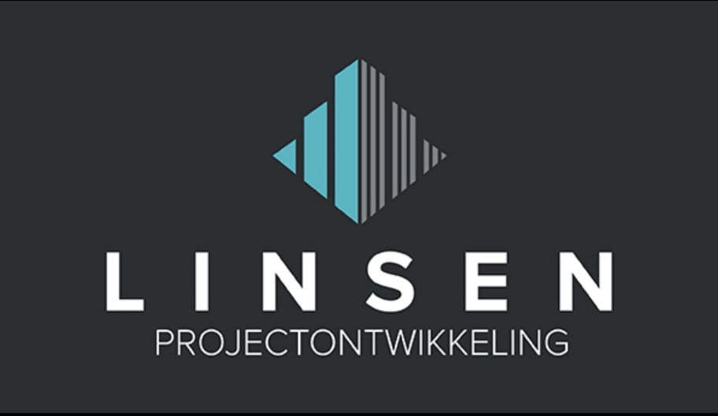
Residentie Woningen Hoogstraat

INLEIDING 3
VERKOOPSLASTENBOEK 4
- Ruwbouwwerken 4
Grondwerken en riolering 4
Funderingen 4
Metselwerk 4
Dakwerken 4
Buitenschrijnwerk 4
Dek en bedrijfsvloeren 5
- Afwerking gemene delen buiten aanleg 6
Binnenschrijnwerk 6
Pleisterwerken 6
Vloeren en trappen 6
Elektrische inrichting 6
- Afwerking private delen 7
Binnendeuren 7
Vloer- & wandbekleding 7
Electrische installatie 7
Verluchting 9
Hernieuwbare energie 9
Verwarming 9
Keuken 9
Sanitair 9
WIJZIGINGEN DOOR DE KOPER……………………………………………………………………………………………………….10
ALGEMENE BEPALINGEN 12
CONTACTGEGEVENS 14

INLEIDING
Dit bouwproject is gelegen in het centrum van Lommel, aan de Hoogstraat , met alle voorzieningen op wandelafstand
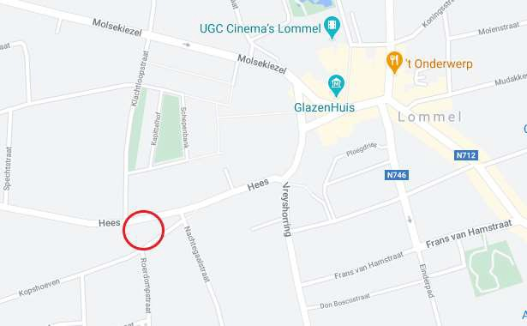

Het project bestaat uit 7 woningen met garages of Staanplaatsen
In totaal zijn er 29 wooneenheden in dit project. Verdeeld in 3 fase; fase 1 14 wooneenheden
Fase 2 8 wooneenheden en fase 3 zeven wooneenheden.
Het project wordt gebouwd met hoogwaardige, duurzame materialen.. De gebouwen worden voorzien van thermische isolatie en energiezuinige technieken om aan de geldende EPB normen te voldoen.

VERKOOPSLASTENBOEK

Ruwbouwwerken
Grondwerken en riolering
De grondwerken worden aangepast aan de aard van de bodemgesteldheid.. Waar nodig wordt het terrein rond het gebouw op het gepaste niveau gebracht. Rondom de woning wordt aangevuld met zuivere grond of zand.
De riolering wordt uitgevoerd conform de gemeentelijke bepalingen en is opgesplitst tussen afvalwater en hemelwater. De ondergrondse riolering wordt uitgevoerd in dikwandige PVC.
Funderingen & onderbouw
Op basis van het grondonderzoek en de studie stabiliteit zal de aard en uitvoering van de funderingen en door de ingenieur worden bepaald..
Metselwerk
Binnenmetselwerk wordt uitgevoerd in snelbouwsteen of gelijkwaardig. In de spouw van de woningscheidende muren wordt een isolerende minerale wol geplaatst
De gevelsteen is genuanceerde baksteen, type Vandersanden Antro die, die in halfsteensverband of wild verband wordt gemetst. In de spouw van de buitenmuren wordt isolatie in PUR geplaatst van 12 cm volgens EPB studie . De spouwruimte wordt gedeeltelijk opgevuld met isolatieplaten zodat er een vrijblijvende luchtspouw overblijft.
Dorpels worden voorzien in blauwe hardsteen,
Dakwerken
Daken worden afgewerkt met zwarte gebaken pannen Regenwaterafvoer voor daken is voorzien in.zink
Buitenschrijnwerk
Het geheel van deze werken is uit te voeren in PVC profielen, RAL 9005 kleur. Alle ramen worden voorzien van dubbele beglazing. . Alla voegen rondom het buitenschrijnwerk worden afgekit met siliconen
Waar nodig worden borstweringen/valbeveiligingen in gemoffeld metaal of veiligheidsglas
geplaatst.
Aan de toegang van de kelder wordt een elektrisch aangedreven sectionaalpoort geplaatst. Ieder appartement beschikt over 1 zender.

Dek en bedrijfsvloeren
De dek- en bedrijfsvloeren op gelijkvloers en verdieping worden voorzien van een vochtwerende PE-folie en bestaat uit een thermisch isolerende uitvulchape Het principe van de zwevende dekvloer wordt toegepast.

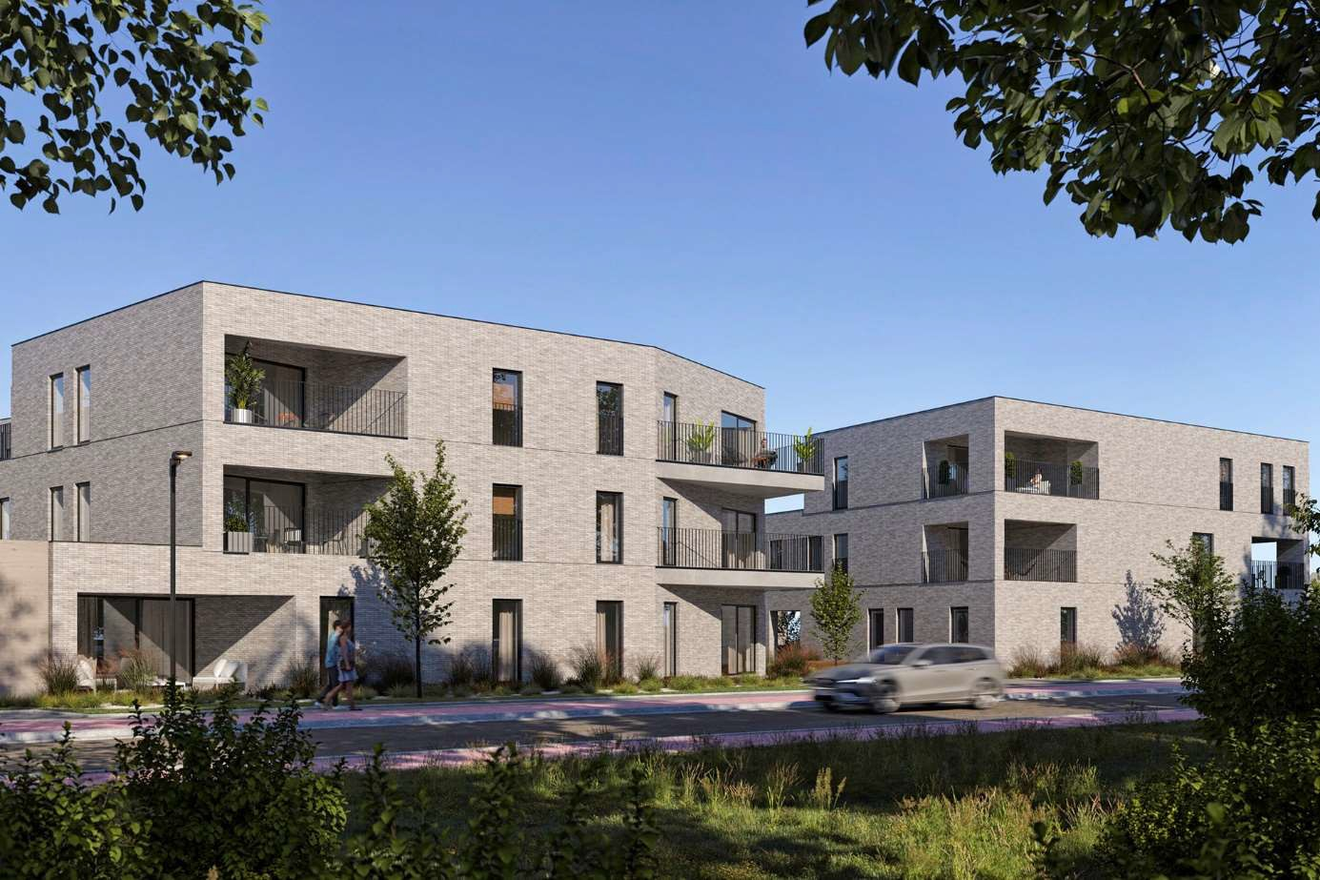

Afwerking gemene delen

Buitenaanleg
De gemeenschappelijke delen van het terrein worden aangelegd met streekeigen beplanting volgens het groenplan.

Afwerking private delen
Binnendeuren
In zijn geheel beschouwd wordt het binnenschrijnwerk uitgevoerd in hout om te schilderen. Het schilderwerk is ten laste van de koper. De binnendeuren zijn standaard verfdeuren voorzien van standaard aluminium scharnieren en een aluminium deurkruk.
De deurkasten en -lijsten van de binnendeuren worden uitgevoerd in watervaste MDF of in muliplex WBP, om te schilderen. Voorziene waarde van € 250,00 per deur incl.21% BTW.
Vloer- & wandbekleding
De vloertegels worden geplaatst volgens de regels van de kunst. Overal (behalve slaapkamers) wordt een vloertegel voorzien van € 40,00 /m² incl. 21%BTW. Deze worden gelijmd op de chape. Voor de plaatsing is er gerekend op een recht patroon en een maximale afmeting van 60 X 60 cm. De particuliere handelswaarde van de plinten bedraagt € 10,00 /lm Incl. 21%BTW. Daar waar de wandtegels onmiddellijk op de vloer stoppen zal geen plint worden geplaatst.
In de badkamer wordt er 10 m² aan muurtegels voorzien. Plaatsing af te spreken met de vloerder. Deze tegels hebben een particuliere aankoopwaarde van € 30,00 incl.21% BTW. De muren dewelke niet worden betegeld, worden wit bepleisterd om te schilderen. Tussen keukentablet en de hangkastjes en in het toilet worden geen tegels voorzien. Indien gewenst kan een bekleding gekozen worden bij de keuken leverancier.
Eventuele raamtabletten zijn voorzien in marmer of graniet, met een dikte van 2 cm en hebben een particuliere aankoopwaarde van € 250,00 /m² incl. 21%BTW.
De slaapkamers worden voorzien van een laminaatparket van € 25,00 /m² incl. 21%BTW met een ondervloer van 2 mm dikte en bijhorende plinten met een particuliere aankoopwaarde van
€8,50 /lm incl. 21%BTW. De eventuele niet-plaatsing van de laminaat (omwille van nog te vochtige ondergrond, kan geen aanleiding geven tot weigering van de oplevering.
Electrische installatie
Elke woning heeft een elektriciteitsmeter De zekeringskasten zijn uitgerust met automatische zekeringen, differentieelschakelaar e.d. , overeenkomstig de geldende reglementeringen. De leidingen, schakelaars en de stopcontacten zijn ingebouwd tenzij anders vermeld. Aarding, keuring en voedingskabels zijn voorzien. Armaturen zijn niet voorzien.
Het volgende is voorzien per woning:
lnkom 2 schakelaars 1 lichtpunt
1 enkel stopcontact
1 deurbel aan de voordeur van de woning

WC 1 schakelaar
- lichtpunt

Leefruimte 4 schakelaars 2 lichtpunten

- dubbele stopkontakten 2 enkele stopcontacten
1 inbouwaansluitdoos voor telefoon 1 inbouwaansluitdoos voor TV
1 inbouwaansluitdoos voor Internet 1 aansluiting voor thermostaat

Keuken 1 schakelaar 1 lichtpunt
1 voeding onder keukenkastjes 1 voeding kookplaat
1 voeding koelkast 1 voeding oven
1 voeding vaatwasser
3 dubbele stopkontakten

Berging 1 schakelaar 1 lichtpunt
2 dubbele stopkontakten
1 voeding CV (wandtoestel) 1 voeding voor wasmachine 1 voeding voor droogkast

Gang/nachthal 2 schakelaars 2 lichtpunten
1 enkel stopcontact

Badkamer 1 schakelaar 1 lichtpunt
- schakelaar voor lichtpunt badmeubel 1 lichtpunt aan badmeubel
- enkele stopcontacten

Slaapkamer 1 2 schakelaars 1 lichtpunt
- enkel stopcontact
- dubbele stopkontakten

Slaapkamer 2 & 3
Indien voorzien
1 schakelaar 1 lichtpunt
- enkel stopcontact
- dubbele stopkontakten

Terras 1 schakelaar 1 lichtpunt
1 stopcontact

Ventilatie
Er wordt een ventilatiesysteem D voorzien dat zorgt voor mechanische toevoer in droge ruimtes, doorstroom via spleten onder de deur van 1cm, en mechanische afvoer in vochtige ruimtes.
Hernieuwbare energie
Er is een fotovoltaïsch zonne-energiesysteem voorzien met een piekvermogen per wooneenheid volgens de EPB-studie.
Verwarming
Er wordt een centrale verwarming met warmtepompen en vloerverwarming geplaatst .In de berging wordt een warmtepomp geplaatst met ingebouwde warm watervoorziening. De temperatuurregeling gebeurt door een kamerthermostaat in de woonkamer.
Er Is vloerverwarming voorzien in alle kamers behalve bergingen.
De volledige installatie is berekend om bij een buitentemperatuur van -10° C de volgende gegarandeerde temperaturen te bereiken:
leefruimte en keuken 22° C Slaapkamers 18° C

Keuken

Sanitair

Er is een bedrag voorzien van € 8.500,00 incl. 21 % BTW voor al de woningen
De volgende toestellen zijn voorzien:
Vitroceramische kookplaat
Mulifunctie oven
Telescopische dampkap 60 cm
Full integre vaatwasser
1+1.5 spoelbak met veerlek in roetsvrij staal met eengreepsmengkraan

De sanitaire installatie wordt uitgevoerd conform de normen en voorschriften van het plaatselijk waterbedrijf en de van toepassing zijnde normen en reglementeringen. De diameters van afvoer-en toevoerleidingen zijn gedimensioneerd op basis van het aantal sanitaire toestellen opgenomen op de verkoopplannen. Alle leidingen worden uitgevoerd in kunststofbuizen.
De voorziene toevoeren en afvoeren zijn:
Badkamer Koud & warm watertoevoer en afvoer voor volgende toestellen indien deze voorzien zijn: lavabo(‘s)/douche/bad
1 x Koud water toevoer en afvoer voor WC indien voorzien
Keuken 1 x koud water en afvoer voor vaatwasser
1 x warm en koud water en afvoer voor spoelbak
WC(‘s) 1 x koud water en afvoer voor WC
1 x koud water en afvoer voor handwasser
Berging 1 x koud water en afvoer voor wasmachine
1 x koud water en afvoer voor CV ketel
Voor de sanitaire toestellen is per woning een aankoopbudget voorzien van 4 500 €
Incl. 21% BTW
Incluisief plaatsing.

KEUZEMOGELIJKHEDEN

- De verkoper voorziet een basis aankoopwaarde, welke vermeld wordt in dit bestek, het betreft steeds een kleinhandelsprijs inclusief 21% BTW, uitgedrukt in euro. De koper heeft het recht hiervan af te wijken en andere keuzes te maken. De min- of meerwaarde wordt in rekening gebracht. Eventuele meerwaarde dient steeds rechtstreeks betaald te worden aan de desbetreffende leveranciers.
- De In de beschrijving van het gebouw opgenomen stelposten inzake keukens, vloer- en wandtegels, sanitaire toestellen dienen besteld te worden in de handelszaken door de verkoper aangeduid. Indien de kopers zullen beslissen bovenvermelde materialen elders te bestellen, zal de verkoper als coördinatievergoeding en vergoeding voor winstderving een Inhouding doen op de betrokken stelpost van twintig procent. Uiteraard is er enkel een keuzemogelijkheid voor die afwerkingsmaterialen die nog niet geplaatst en/of besteld zijn op het ogenblik van de aankoop. De koper handelt alleen met de verkoper, tenzij anders bepaald.
- Indien de koper gekend Is voor de aanvang van de elektriciteitswerken nodigt de elektricien de klanten uit voor bespreking van de elektrische voorzieningen.

- Voor elke woning is er een ondergrondse parkeerplaats of bovengrondse staanplaats. Deze kunnen door de kopers vrij gekozen worden.

ALGEMENE BEPALINGEN

- De verkoper behoudt zich het recht voor sommige materialen vermeld in dit bestek te laten vervangen door materialen van gelijke of hogere waarde, in overleg met de architect. De appartementen worden gebouwd volgens bijhorende plannen onder voorbehoud van wijziging en ten gevolge van stabiliteit- of technische studies.
- Het is de koper van een woning verboden, vóór de oplevering van het aangekocht goed, zelf (of door derden) werken uit te voeren (of te laten uitvoeren) tenzij hiertoe een akkoord wordt gegeven door de verkoper.
- De ingebruikname en/of het laten uitvoeren van werken door derden, niet aangesteld door de verkoper, zonder zijn toelating, geldt als definitieve aanvaarding van de privatieve delen,
- Meerwerken en veranderingen kunnen slechts uitgevoerd worden mits voorafgaandelijk en schriftelijk akkoord tussen de koper en verkoper omtrent het voorwerp van de wijziging, de kosten, de termijn van afwerking en betalingsmodaliteiten en indien het stadium van opbouw dit technisch toelaat. Een offerte daarover zal aan de koper worden overgemaakt. Een kopij van deze offerte dient door de koper, uiterlijk binnen de 8 dagen na verzending (tenzij hierop anders vermeld) aan de verkoper teruggezonden worden, behoorlijk "voor akkoord" ondertekend. Bij gebreke hieraan wordt aangenomen dat de koper afziet van de door hem gevraagde meerwerken en wijzigingen.
- In geval van zulke meerwerken of veranderingen, zal de uitvoeringstermijn automatisch worden verlengd met 1 werkdag per schijf van 500,00 € aan meerwerken. In geen geval kan een termijnoverschrijding ten gevolge van meerwerken of wijzigingen aanleiding geven tot aanrekenen van boetes of kosten van de koper jegens de verkoper.
- De plannen van het gebouw die aan de kopers overhandigd worden zijn ter goeder trouw opgemaakt door de architect na meting van het terrein. De verschillen die zouden voorkomen, hetzij in plus, hetzij in min, worden beschouwd als gedoogzaamheden. In geen geval kunnen partijen zich eventueel op deze afwijkingen beroepen om een vordering tot schadeloosstelling of ontbinding van de koop te eisen. Noodzakelijke aanpassingen om constructieve of esthetische redenen van algemeen belang zijn toegelaten zonder voorafgaandelijk akkoord van de kopers. De getekende kasten, bemeubeling, enz. zijn louter indicatief.
- De aansluitingen van nutsvoorzieningen (elektriciteit, water, gas, telefoon, kabeldistributie) worden op naam van de koper aangevraagd en afzonderlijk aan de koper aangerekend en zijn dus niet voorzien in de basisprijs.
- Wanneer de koper, om welke reden ook, wijzigingen wenst aan te brengen aan dit lastenboek, de plannen of de standaard voorzieningen ( ttz aan de afwerking of de lay-out van zijn / haar woning), kan dit slechts In de mate dat de aannemer/promotor hierover zijn akkoord geeft. Het is niet uitgesloten dat voor een bepaalde keuze van afwerking die binnen de voorziene handelswaarde valt, toch een supplementaire plaatsingskost kan aangerekend worden (bv geen standaard tegelformaat, enz...). Bepaalde wijzigingen van afwerking kunnen aanleiding geven van termijnverlengingen tot de oplevering

(zoals plaatsing glazen douchedeur, plaatsing parket, plaatsing natuurstenen keukentablet, enz...) Wijzigingen die het uitwendige van het gebouw en de uniformiteit van de gemene delen veranderen zijn niet mogelijk.
- Het ereloon van de architect en de technische studies is inbegrepen in de verkoopprijs. Als de koper echter zou overgaan tot grondige wijzigingen aan de plannen in zoverre mogelijk en toegestaan, kan hiervoor een supplementair ereloon gevraagd worden. Erelonen verbonden aan tussenkomst van aangestelden door de kopers, dus anderen dan de hier vermelde architect en ingenieur, zijn ten laste van de koper.
- De toegang tot de bouwplaats is ten strengste verboden voor iedereen die niet betrokken is bij de uitvoering van de werken, behalve indien hij een schriftelijke toestemming heeft of vergezeld Is van de bouwheer of van de architect of van de vertegenwoordiger van de aannemer/promotor, en dit uitsluitend tijdens de werkuren.
- De woningen worden 'borstelschoon' opgeleverd.

CONTACTGEGEVENS

Bouwheer | Linsen bv  Kanaalstraat 6 3920 Lommel
Verkoop | Van Hees bv  Voogdijstraat 12, 2400 Mol T 014 960 980 gsm 0475/811 815  info@vanheesimmo.be
Architect | architectenburo D & A Beukenlaan 1  3945 Ham  info@d-a.be
Notaris | notariskantoor Hervé De Graef Collegestraat 55  2400 Mol T 014 34 75 75  info@atlas-notarissen.be
EPB | Gefra bvba  Tijmstraat 2  3670 Oudsbergen  gefrabvba@skynet.be  T 0484/168.100
Hoofdaannemer | Bouwbedrijf WL -Roda Construct bv Korte Watertorenstraat 1 3930 Hamont – Achel  Davy@bouwwerkenroda.be
Sanitair | Cevek nv  Emiel Vlieberghlaan 12 -Industrieterrein Nolimpark 1714 3900 Pelt  T 011 80 04 08  info@cevek.be
Elektriciteit | G&N bv Kolonie 17 3920 Lommel  info@genbvba.be
Keuken | Luma bv Voortstraat 23 2400 Mol  T 014 817 398  info@luma.be
Binnendeuren | Gebroeders Verduyckt bv Kaulillerweg 65B  3950 Bocholt  info@verduyckt.com 089 46 45 14
Tegels | Linea Zwanenbergstraat 16 3583 Paal-Beringen  T 011 420 831  info@lineategels.be

